**电子申请介绍**

【字号：[大](javascript:doZoom(16)) [中](javascript:doZoom(14)) [小](javascript:doZoom(12))】 发布时间：2012-04-13

mhtml:file://G:\电子申请介绍_电子申请简介_中国专利电子申请网.mht!http://www.cponline.gov.cn/nas/nas03/web/content/pic/201202/13171130zzra.png1.什么是电子申请

        电子申请是指以互联网为传输媒介将专利申请文件以符合规定的电子文件形式向国家知识产权局提出的专利申请。申请人可通过电子申请系统向国家知识产权局提交发明、实用新型和外观设计专利申请和中间文件，以及中国国家阶段的国际申请和中间文件。

mhtml:file://G:\电子申请介绍_电子申请简介_中国专利电子申请网.mht!http://www.cponline.gov.cn/nas/nas03/web/content/pic/201202/13171130zzra.png2.电子申请子系统简介

        国家知识产权局专利电子申请系统于2004年3月12日开通。

目前使用的电子申请客户端新专利电子申请系统于2010年2月10日上线运行，电子申请在线业务办理平台于2016年10月29日上线运行。

专利电子申请系统365天*24小时开通，包括国庆节、元旦、春节等法定节假日。

       电子申请客户端：

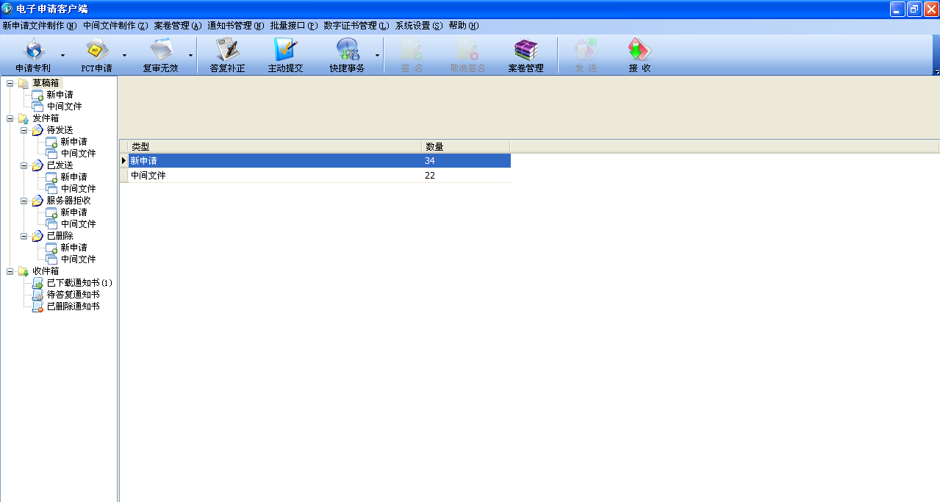

在线业务办理平台：

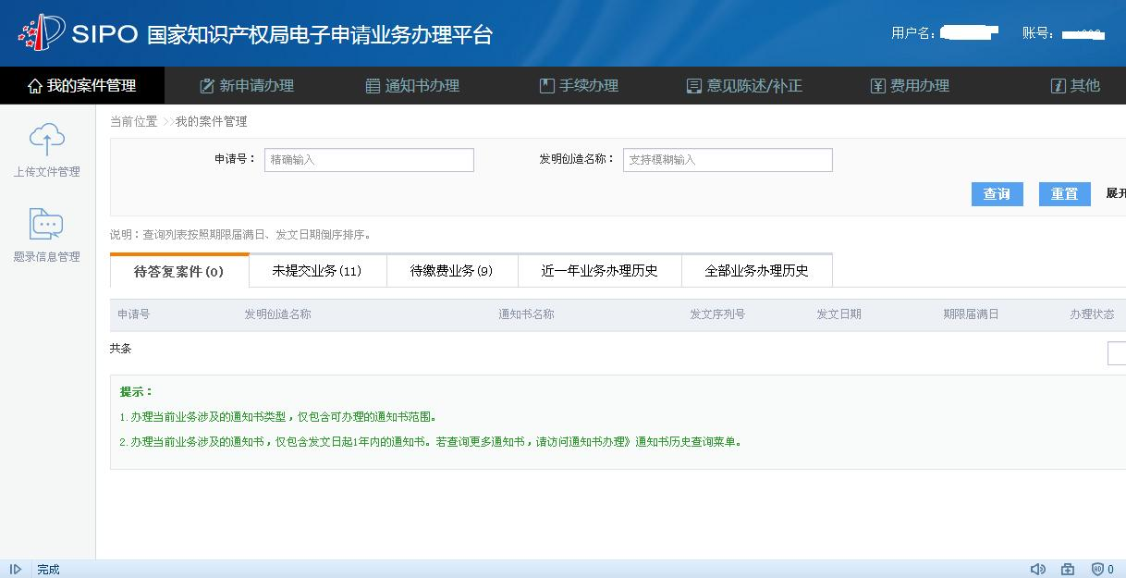

mhtml:file://G:\电子申请介绍_电子申请简介_中国专利电子申请网.mht!http://www.cponline.gov.cn/nas/nas03/web/content/pic/201202/13171130zzra.png3.电子申请相关概念

         电子申请用户   
  
        电子申请用户是指已经与国家知识产权局签订电子专利申请系统用户注册协议（以下简称用户注册协议），办理了有关注册手续，获得用户代码和密码的申请人和专利代理机构。    
  
        数字证书   
  
        专利电子申请数字证书是国家知识产权局注册部门为注册用户免费提供的用于用户身份验证的一种权威性电子文档，国家知识产权局可以通过电子申请文件中的数字证书验证和识别用户的身份。    
  
        电子签名   
  
        电子签名是指通过专利局电子专利申请系统提交或发出的电子文件中所附的用于识别签名人身份并表明签名人认可其中内容的数据。专利法实施细则第一百一十九条第一款所述的签字或者盖章，在电子申请文件中是指电子签名，电子申请文件采用的电子签名与纸件文件的签字或者盖章具有相同的法律效力。

mhtml:file://G:\电子申请介绍_电子申请简介_中国专利电子申请网.mht!http://www.cponline.gov.cn/nas/nas03/web/content/pic/201202/13171130zzra.png4.申请人如何使用电子申请

       （1） 访问电子申请网站，自助注册成为电子申请用户，获得用户代码；

（2） 使用用户代码和密码登录电子申请网站，下载并安装用户数字证书；

（3） 下载电子申请客户端，安装并升级，使用客户端编辑并提交专利申请；或登录电子申请在线业务办理平台，在线提交专利申请。

（4）接收电子回执；

（5）接收通知书，针对所提交的电子申请提交中间文件。

mhtml:file://G:\电子申请介绍_电子申请简介_中国专利电子申请网.mht!http://www.cponline.gov.cn/nas/nas03/web/content/pic/201202/13171130zzra.png5.电子申请用户注册

 电子申请用户注册手续应当在电子申请网站办理。注册请求人通过电子申请网站自助注册成为电子申请用户。

请求人是个人的，应当使用身份证号注册；请求人是法人的，应当使用统一社会信用代码或组织机构代码证号注册；请求人是代理机构的，应当使用代理机构注册号注册。系统将以回执的形式返回注册结果、用户名和密码，不再发出纸件形式注册审批通知书。

如使用其他证件号码注册的，只能注册成为临时电子申请用户，还需将相关证明文件（文件上注明临时电子申请用户账号）邮寄到专利局办理正式用户注册手续。

邮寄地址：北京市海淀区蓟门桥西土城路6号国家知识产权局专利局受理处

邮编：100088

mhtml:file://G:\电子申请介绍_电子申请简介_中国专利电子申请网.mht!http://www.cponline.gov.cn/nas/nas03/web/content/pic/201202/13171130zzra.png6.电子申请文件格式的要求

        电子申请系统支持xml、word、pdf三种文件格式的提交，提交文件的格式应符合《电子申请文件格式要求说明》《关于外观设计专利电子申请提交规范注意事项》的规范。

mhtml:file://G:\电子申请介绍_电子申请简介_中国专利电子申请网.mht!http://www.cponline.gov.cn/nas/nas03/web/content/pic/201202/13171130zzra.png7.电子申请文件的提交

         电子申请文件的提交。   
  
         对于成功提交的文件，电子申请用户会及时收到电子申请回执。   
  
        对于国家知识产权局拒收的电子申请文件，电子申请系统会给出拒收原因。   
  
       mhtml:file://G:\电子申请介绍_电子申请简介_中国专利电子申请网.mht!http://www.cponline.gov.cn/nas/nas03/web/content/pic/201202/13171130zzra.png8.电子申请接收文件范围

         电子申请系统接收发明、实用新型、外观设计专利申请，以及进入国家阶段的国际申请。

电子申请客户端还接收复审和无效请求。  
  
         电子申请系统不接收保密专利申请文件。  
   
mhtml:file://G:\电子申请介绍_电子申请简介_中国专利电子申请网.mht!http://www.cponline.gov.cn/nas/nas03/web/content/pic/201202/13171130zzra.png9.电子申请递交日和申请日的确定   
  
        （1）递交日的确定：以国家知识产权局专利电子申请系统收到电子文件之日为递交日。   
  
        （2）申请日的确定：以国家知识产权局完整收到符合专利法及其实施细则规定的专利申请文件之日为申请日。  
  
mhtml:file://G:\电子申请介绍_电子申请简介_中国专利电子申请网.mht!http://www.cponline.gov.cn/nas/nas03/web/content/pic/201202/13171130zzra.png10.电子申请通知书的发出

       专利局以电子文件形式通过专利电子申请系统向电子申请用户发送各种通知书和决定。电子申请用户应及时使用电子申请客户端或在线业务办理平台接收电子形式通知书。  
  
mhtml:file://G:\电子申请介绍_电子申请简介_中国专利电子申请网.mht!http://www.cponline.gov.cn/nas/nas03/web/content/pic/201202/13171130zzra.png11.纸件申请转电子申请

        申请人或专利代理机构可以请求将纸件申请转换为离线电子申请，涉及国家安全或者重大利益需要保密的专利申请除外。   
      
        提出转换请求的申请人或专利代理机构应当是电子申请用户，并且应当通过电子形式提出请求。经审查符合要求的，该专利申请后续手续均应当通过电子申请客户端以电子形式提交。

mhtml:file://G:\电子申请介绍_电子申请简介_中国专利电子申请网.mht!http://www.cponline.gov.cn/nas/nas03/web/content/pic/201202/13171130zzra.png12.电子申请网站服务

        电子申请网站（<http://www.cponline.gov.cn/>）是电子申请用户使用电子申请的重要平台。   
      
        网站首页上有专利局关于电子申请的通知和公告，申请人使用电子申请的表格文件、用户手册和帮助文件，申请人应经常关注。   
      
        申请人使用电子申请系统的时候如有问题可以在[在线咨询]栏提问。   
      
        同时，电子申请系统还为电子申请用户提供许多服务：   
      
        电子发文的短信提示；   
      
        电子通知书的重复下载；   
      
        电子申请通知书纸件副本的在线请求；   
      
        电子发文的查询；   
      
        电子申请文件案件详情查询；   
      
        电子申请文件扫描件下载。

mhtml:file://G:\电子申请介绍_电子申请简介_中国专利电子申请网.mht!http://www.cponline.gov.cn/nas/nas03/web/content/pic/201202/13171130zzra.png13.如何获得有关帮助指导

        （1）电子申请用户手册。描述了电子申请的详细操作步骤，于电子申请网站下载。   
      
        （2）电子申请网站。在电子申请网站上提供了许多帮助性文件，社会公众可在该网站上下载相关资料。此外，社会公众可以在[在线咨询]栏提出具体问题，国家知识产权局工作人员会及时予以解答。   
      
        （3）电子申请客户端帮助。在客户端的[帮助主题]中可以查看《用户手册》。同时，客户端软件提供了辅助校验的功能，对于不符合校验规则的申请文件，保存和签名时会提示校验信息。   
      
        （4）电子申请咨询服务。电话咨询：010-62356655   
      
        邮件咨询：[cponline@sipo.gov.cn](mailto:cponline@sipo.gov.cn)   
      
        在线咨询：<http://www.cponline.gov.cn/>